Инструкция по LSI-словам для сайта услуг
- Для того, чтобы собрать LSI-слова, нам необходим сервис https://ru.megaindex.com/a/textanalysis:
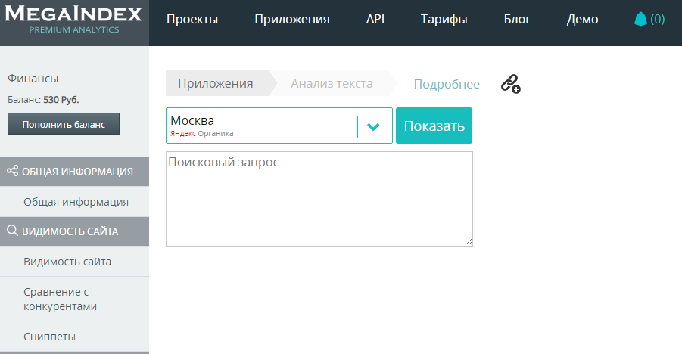
Текстовая инструкция по работе сервиса - https://ru.megaindex.com/support/faq/analiz-teksta.
Видео инструкция по работе сервиса - https://www.youtube.com/watch?v=T_fnUQSmAtc.
Регион - Москва, независимо от продвигаемого сайта.

- Вбиваем самый частотный запрос из нашей группы запросов:
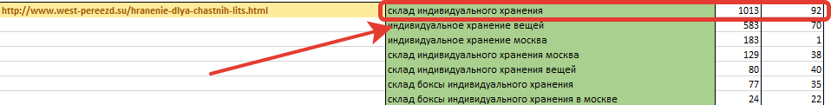

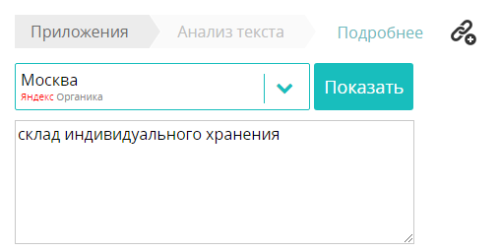
- Далее вбиваем нашу целевую ссылку по этому запросу https://www.west-pereezd.su/hranenie-dlya-chastnih-lits.html:

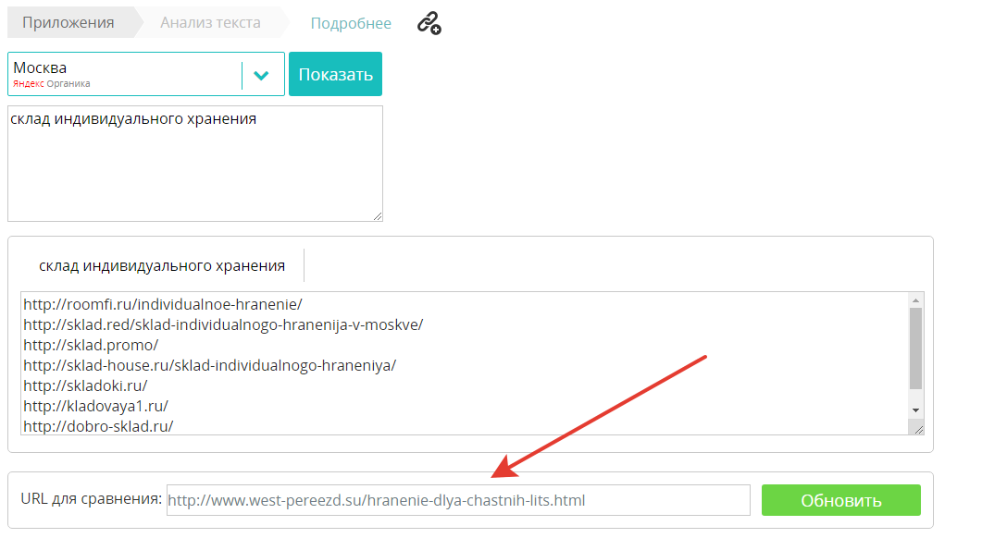
Жмем обновить.

- Листаем ниже и нам нужен столбец, выделенный цветом:
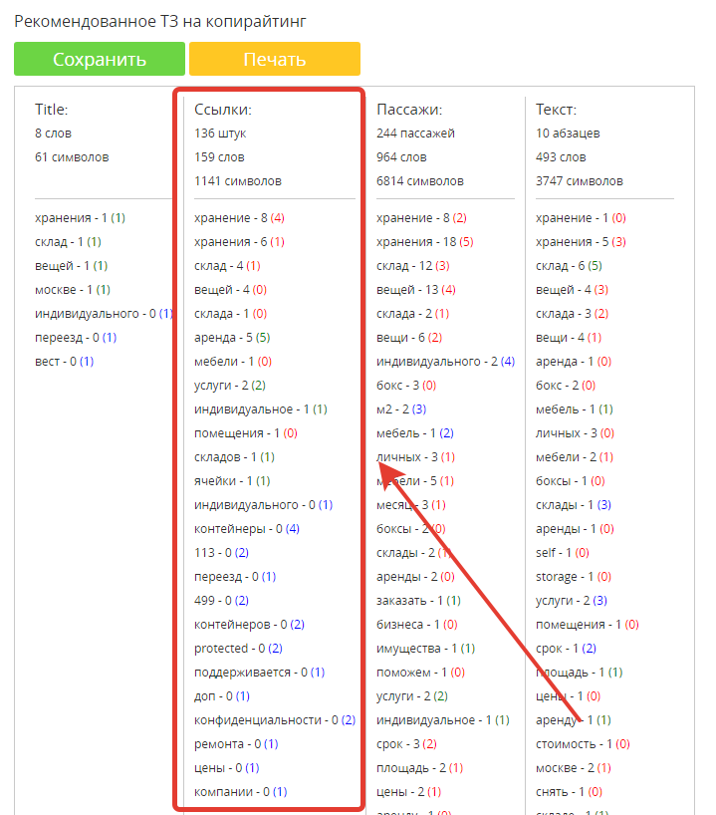

Красным (в скобочках) выделено кол-во ссылок на нашем сайте:
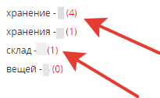

Без цвета – кол-во ссылок у конкурентов:
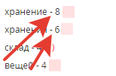

- Если сохранить эту таблицу, то мы увидим, что есть разделение на «Добавить», «Убрать» и «Оставить»:
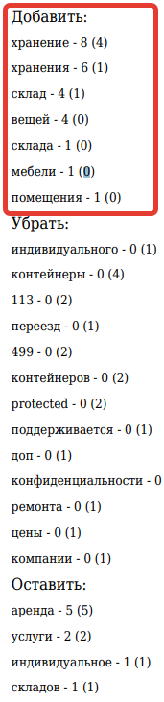
Берем только раздел «Добавить», т. к. убирать ссылки смысла не имеет, ибо за переспам именно в ссылках нас не понизят в выдаче.

- Можно комбинировать слова из списка «Добавить»
Например: «Хранение вещей и мебели на складе»
Можно добавлять по отдельности, например «Хранение мебели», «Хранение на складе»
Можно изменять падеж, род и число. Иными словами, можно изменять морфологию слова:
Например, представленные ниже слова «хранение» и «хранения» имеют одно словообразование, поэтому можем считать их за одно целое.
Также необходимо проработать все слова из категории «Добавить»
Нельзя добавлять перелинковку в заголовках.
Не нужно бояться за переспам, т. к. поисковые системы не учитывают вхождения ключевых слов в ссылках. Т.е., если вы использовали слово хранение не 9 раз, а 11 раз, то в этом нет ничего страшного.
Лучше сделать чуть больше, чем меньше.
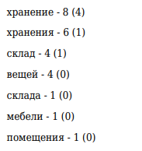

- Есть ещё 1 классный инструмент по сбору LSI-слов – https://artur2k.ru/tools/poisk-lsi/

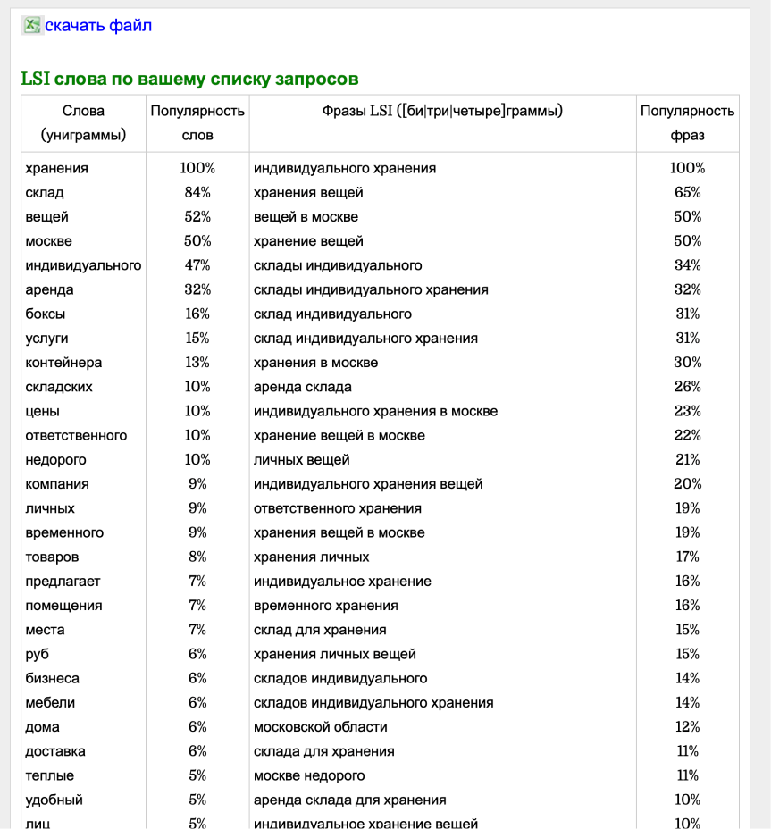
- Теперь поговорим о том, куда будем вставлять все эти ссылки.
Мы будем реализовывать перелинковку в вверху сайта, перед SEO-текстом, либо в середине текста, что хуже. Можно реализовать справа или слева от текста, НО НИКАК НЕ В ПОДВАЛЕ САЙТЕ. В идеале на первом видимом экране, либо где-то в середине.
Важно: желательно использовать тот вид перелинковки, который подходит под тематику сайта, на основе конкурентов и на основе логики.
Ниже перечислены все виды перелинковок. Не нужно тратить огромные ресурсы, вставляю все виды перелинковок. Надо реализовать тот вид ссылок, который вы сможете реализовать, и он подходит для сайта.
Ниже привожу пример с перелинковками.
- Первый вид перелинковки, назовём его «Таблица цен»
Пример: https://izolux.ru/steklopakety/:
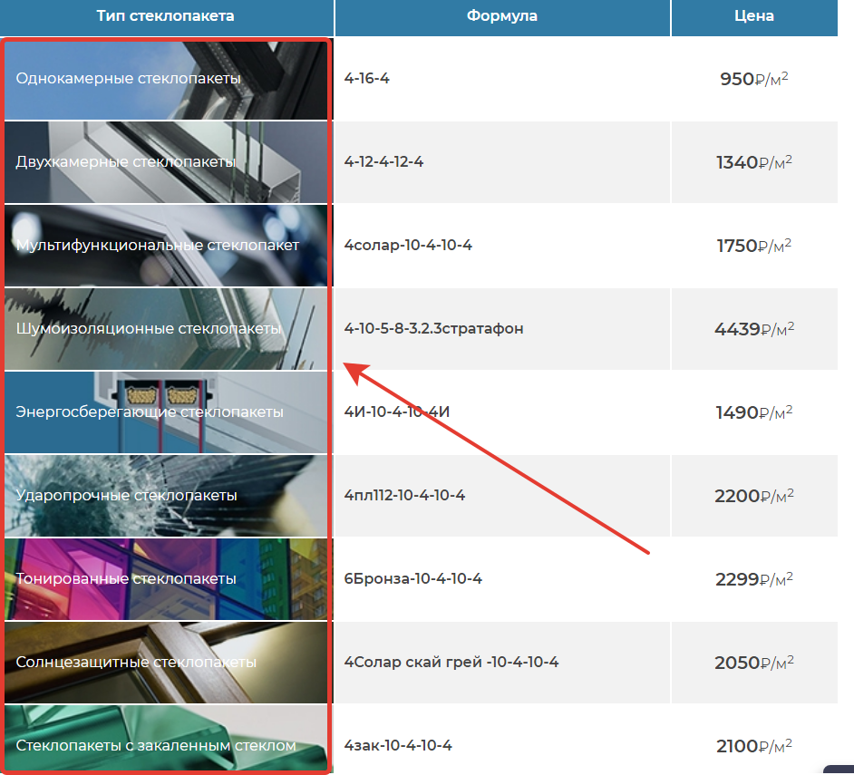

Выделенном цветом – перелинковка по сайту, слова взяли как раз из сервиса Мегаиндекс.
Первый столбец - ссылки на название работ, второй — это особенности работ (или описание услуги), третий столбец – цена.
Куда ведут ссылки с названия видов работ – на страницы с этими работами. Т.е. да – надо создавать ссылки на эти виды работ (виды услуг) – в идеале, когда это ИМЕННО ПРОДВИГАЕМЫЕ нами тоже страницы.
Можно использовать существующие страницы на сайте (даже не продвигаемые).
Иными словами, лучше реализовать новые блок на странице и туда вставлять наши заготовленные ссылки. Можно и на существующие страницы с уже реализованными блоками, но всё-таки лучше новый текст, новый блок.
- Второй вид перелинковки – «ПОДРОБНОСТИ ПО УСЛУГЕ»:

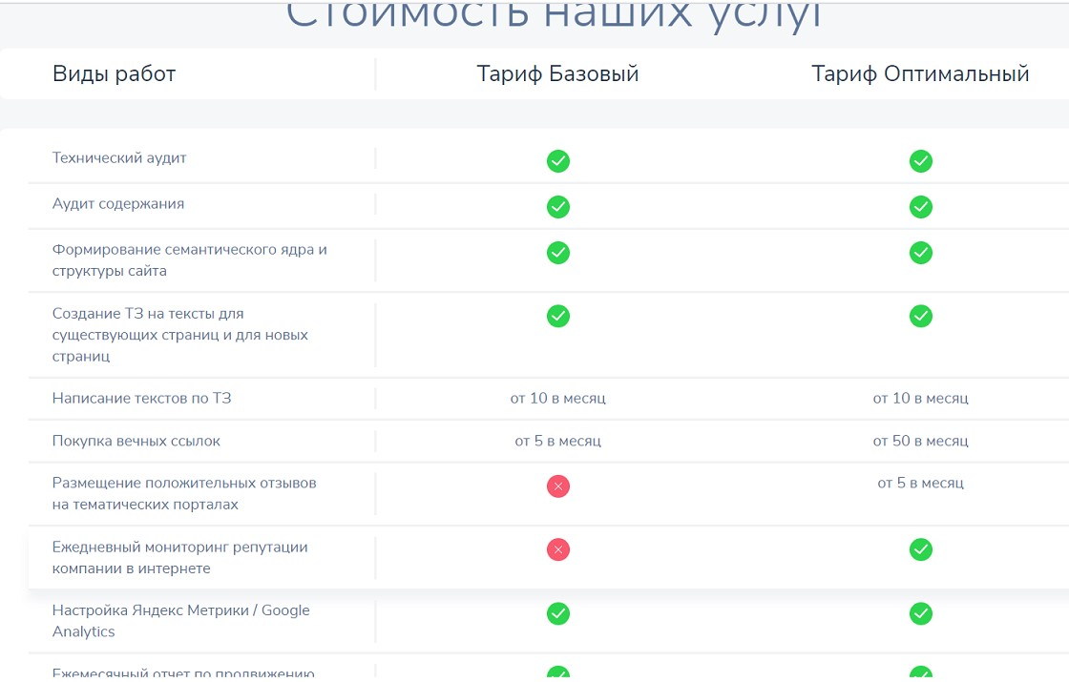

Все нашу перелинковку по сайту вставляем в «ВИДЫ РАБОТ»
Важно понимать, что все слова, которые участвуют в перелинковке должны соответствовать странице, на которую вы ссылаетесь. Т.е. по анкору «Цена на технический аудит» должна быть ссылка на страницу с ценами, например.

Тут может быть сравнение тарифов или просто расписаны составные части услуги.
Разница с 1 пунктов в том, что тут просто может быть 1 цена в конце.

Но зато много ссылок на части услуги (описание его в виде отдельных частей).

- 3 вид перелинковки – ВЫНУЖДЕННАЯ
Данный вид перелинковки можно использовать, когда нет возможности ЯВНО ИСПОЛЬЗОВАТЬ ключ.
Сейчас покажу яркий пример - https://notarius-moscow.ru/ (сайт в топе по «нотариусы Москвы» и т.п.)
БЕРЕМ ПРОСТО ВИДЫ УСЛУГ и ВПИСЫВАЕМ ТУДА КЛЮЧ В ССЫЛКУ.

Вот так это выглядит:

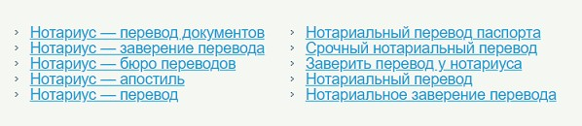

Видите, слева как сделано? Нужное количество повторов сделали.
Вынужденную перелинковку я рекомендую РЕДКО использовать. Только там, где ничего другого уже не сделать получается.

- 4 вид перелинковки:
«ПРЕИМУЩЕСТВА»
Яркий пример - https://gruz-prof.ru/gruzchiki-na-chas/
https://gruz-prof.ru/ofisnyj-pereezd-s-gruzchikami/
Поясняю – как работает.
1 страница:
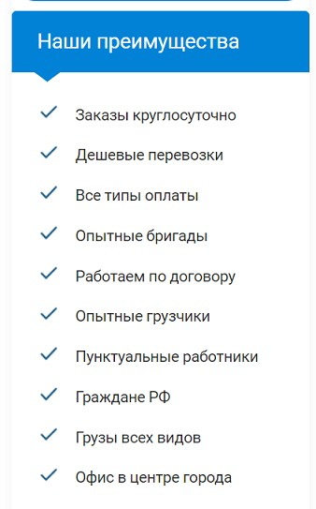
2 страница:
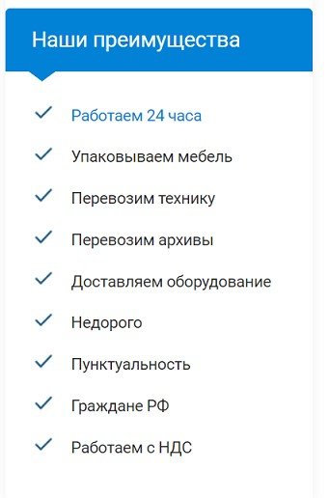
Видите – один и тот же проект. НО РАЗНЫЕ ПРЕИМУЩЕСТВА ДЛЯ РАЗНЫХ УСЛУГ.
И главное – ЭТО ВСЕ ССЫЛКИ.
Куда они ведут:
Работаем 24 часа - ГЛАВНАЯ
Упаковываем мебель - https://gruz-prof.ru/perevozka-ofisa/ (другая страница услуг. Просто сформированная под ключи другие. У них отдельно офисный переезд и перевозка офиса)
Перевозим технику - https://gruz-prof.ru/perevozka-ofisa/
Перевозим архивы - https://gruz-prof.ru/perevozka-ofisa/
Доставляем оборудование - https://gruz-prof.ru/perevozka-ofisa/
Недорого - https://gruz-prof.ru/tarify/
Пунктуальность - https://gruz-prof.ru/otvetstvennoe-hranenie-gruzov/
Граждане РФ - https://gruz-prof.ru/nashi-sotrudniki/
Работаем с НДС - https://gruz-prof.ru/sposoby-oplaty/

- 5 вид перелинковки – он взят с сайтов интернет-магазинов. Будет называться «похожие услуги».
Поясняю тут сразу для всех – можно ли использовать сразу 2 или 3 вида перелинковки на 1 странице продвигаемой? Можно и нужно. Так гораздо проще сделать. Можно разместить 3 блока разных на 1 сайте.
Вот пример - https://gruz-prof.ru/gruzchiki-na-chas/ (блок «таблица цен» + блок «наши преимущества» + блок «похожие услуги»)
Итак, блок «похожие услуги»:

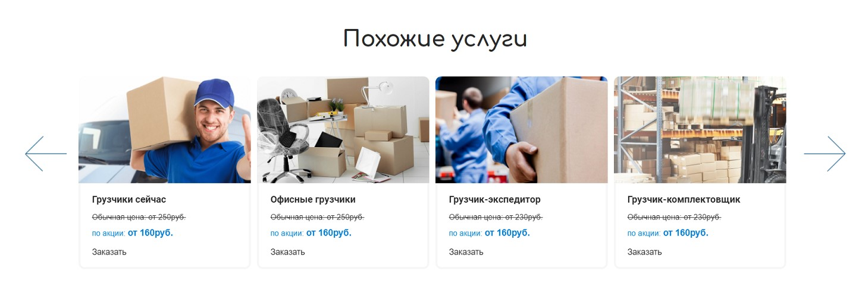

Это слайдер. Его просто сделать. Туда легко на небольшое количество места поместить сразу ссылку + цену + картинку.
Он интерактивный – его можно прокручивать. Т.е. получается, что он может увеличить время нахождения на странице.
Его можно ставить в середине страницы. Вверху его вряд ли поставишь.

- 6 вид перелинковки для сайтов услуг – «КЕЙСЫ» (по сути – примеры работ)
Найдите – как это выглядит. Не могу сейчас найти.
Я примерно приведу – что должно быть:
Установка четырех пластиковых окон на Малой заводской д.14

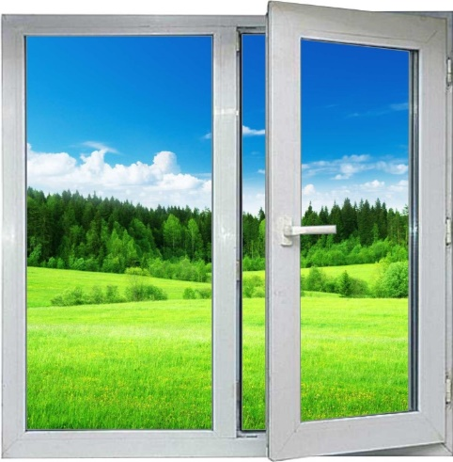
Адрес объекта: Москва, ул. Малая заводская 14.
Описание объекта: работы по установке окон с нуля

Особенностью данной перелинковки является:
А) То, что фото смотрят. Это круто смотрится, кликается.
Б) Употребление БОЛЬШОГО КОЛИЧЕСТВА РАЗ слова Москва. Это важно для сайтов услуг.
Т.к. там половина первых подсказок с Москвой: «пластиковые окна в Москве»

- Вариант перелинковки – FAQ – когда вопросы задаются ССЫЛКАМИ и дается ссылка на раздел FAQ – где ответы на все такие вопросы идут.
Главное преимущество такого – там можно сделать короткие ответы на вопросы. И на 1 странице реализовать.
Пример - 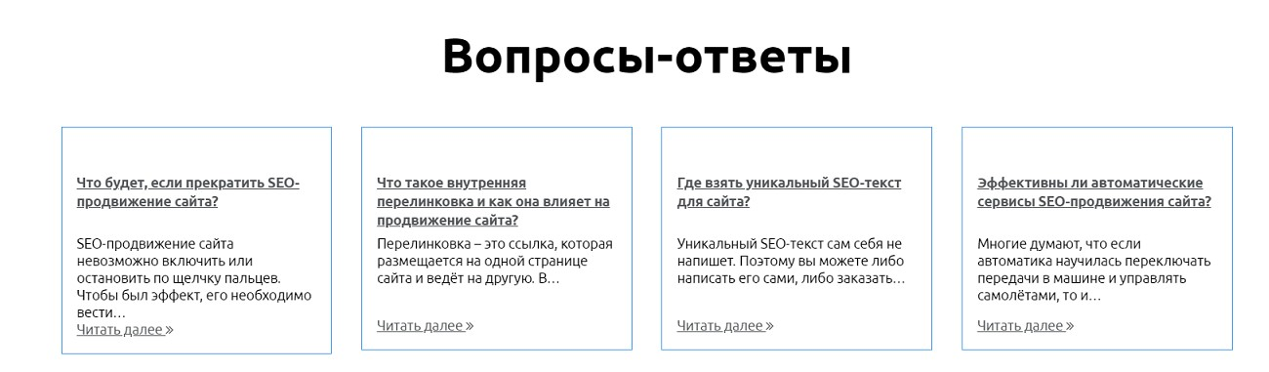

Я рекомендую начать расписывать ответы на вопросы (как в примере). А не просто такие убогие ссылки делать непонятно для чего.
- Также есть вариант перелинковки «ТЕКСТ»
Если нет возможности реализовать перелинковку в новом или существующем блоке как описано выше, то мы будем использовать перелинковку в тексте. Надо понимать, что встраивать перелинковку в текст на страницу, на которой пишется НОВЫЙ SEO-текст нет необходимости, лучше подождать и реализовать перелинковку в новом тексте.
Пример: https://www.west-pereezd.su/hranenie-dlya-chastnih-lits.html

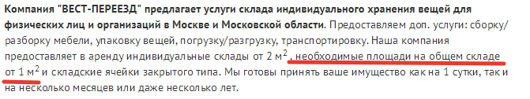

Подчеркнутое «необходимые площади на общем складе от 1 м2», меняем на «необходимые площади на складе для хранения вещей от 1 м2».
Мы взяли слова из сервиса Мегаиндекс:

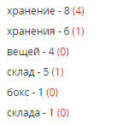

«Склад для хранения вещей» делаем анкором. Ссылка - https://www.west-pereezd.su/

- Также на этой же странице https://www.kor-trans.ru/ представлен каталог по аренде техники, но упоминай в карточке товара об АРЕНДЕ нет:

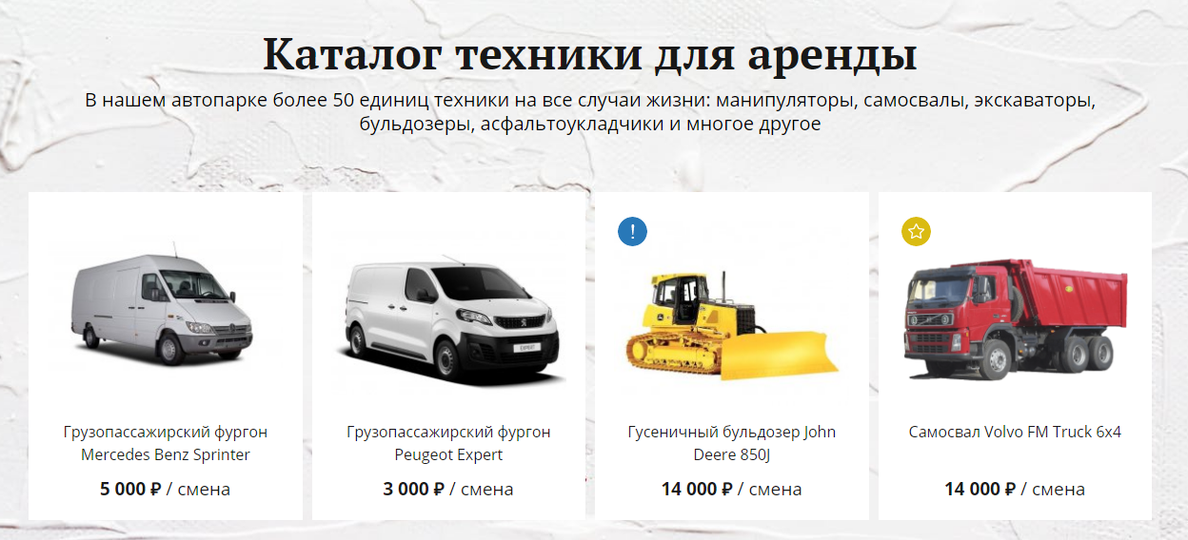

Можно в карточке товаров, рядом с наименованиями товаров, добавить слово «Аренда», «Арендовать».

ВАЖНЫЕ ЛАЙФХАКИ для перелинковки сайтов услуг:

- Можно использовать ту же самую страницу, что и ссылка рядом. Посмотрите пример выше (для грузчиков) – там используется в перелинковке «Преимущества» 4 раза одна и та же страница подряд.
Так можно делать. Главное, чтобы страница подходила по смыслу.

Вам не надо раздувать количество страниц до бесконечности. Лучше подумать – а какая страница подойдет примерно под эту ссылку (по смыслу анкора ссылки)?

- Ссылки-якоря. Ссылки, которые даются на ту же самую страницу (текст ниже).
Например, Вы делаете текст - определенный по абзацам. Там во 2 абзаце про цены – можно дать ссылку из перелинковки на этот абзац. Ниже технология «из чего состоят пластиковые окна» - дайте на нее ссылку из перелинковки.

- Когда Вы составляете LSI – там часто есть слова – недорого, цены, дешево. Все это может в разных вариациях с разных страниц (где-то недорого, а где-то дешево) быть ссылкой на страницу «Цены».

- Можно ли давать ссылку на главную страницу? Да, можно.

Поясняю – на главной странице у Вас тоже текст. Там тоже часто очень явно указаны какие-то вещи. И, если по смыслу оно подходит – дайте с внутренней страницы на главную ссылку по этому ключу.

